2024年11月电商部发票报销明细说明
在2020爱康集团短视频直播平台代运营项目201103项目中，2024年11月抖音电商部需报销费用总计：2561.3元

一、已有发票，共计1191元
- KT板发票：4张电子发票，共计1191元
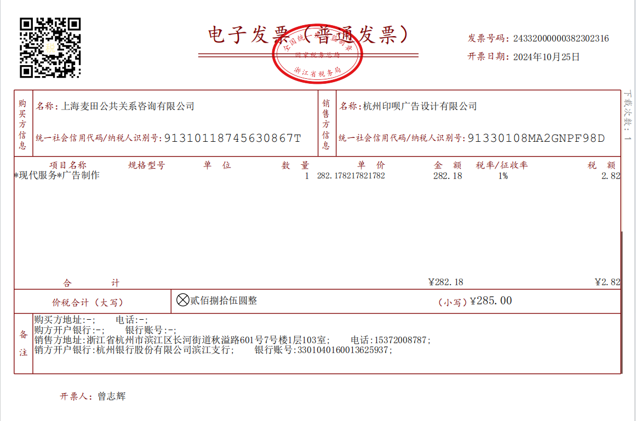
（杭州-印呗图文 2024/10/21 -6块kt板 40*60cm 1次
2024/10/21 -1块kt板 40*60cm 1次）

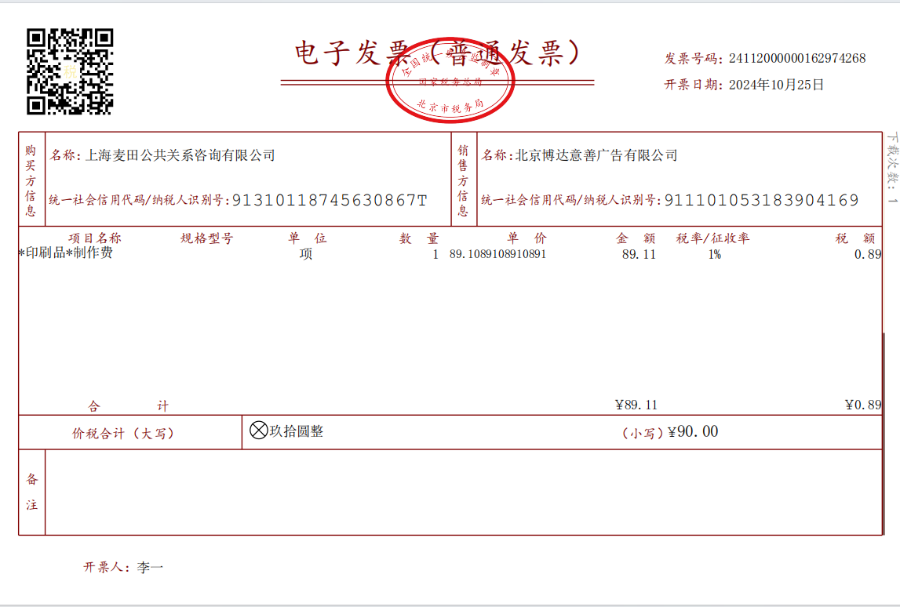
（北京博达印刷 2024/10/22 -1块kt板 40*60cm 1次）

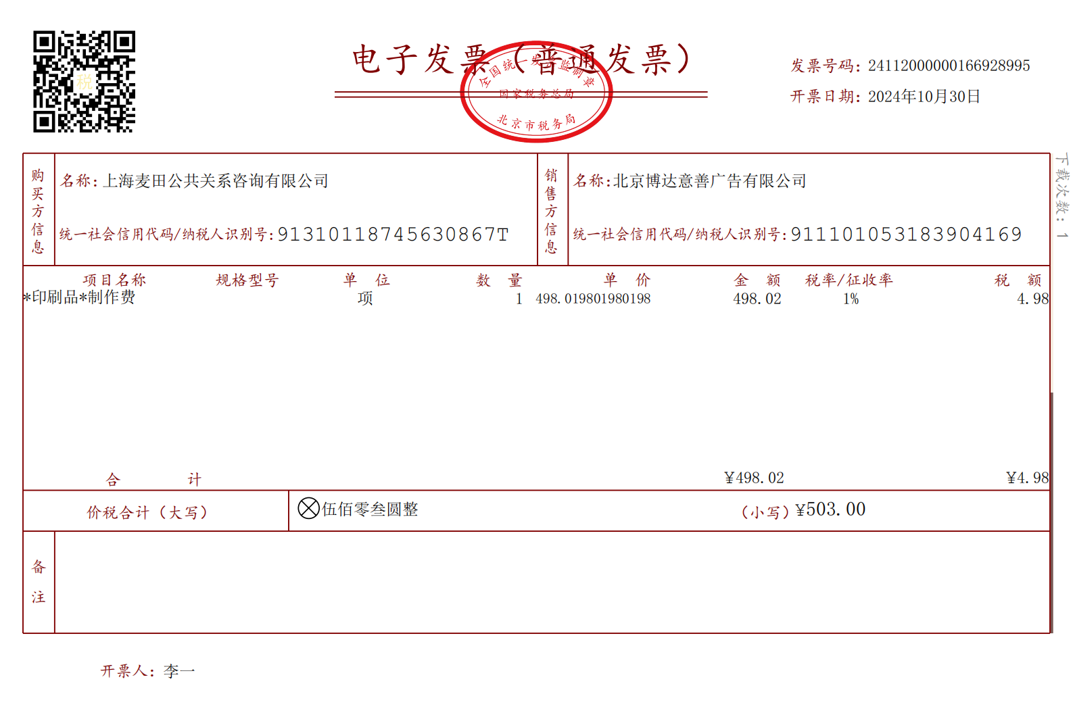（北京-博达印刷 2024/10/23 -11块kt板 40*60cm 1次），张兰直播需KT板

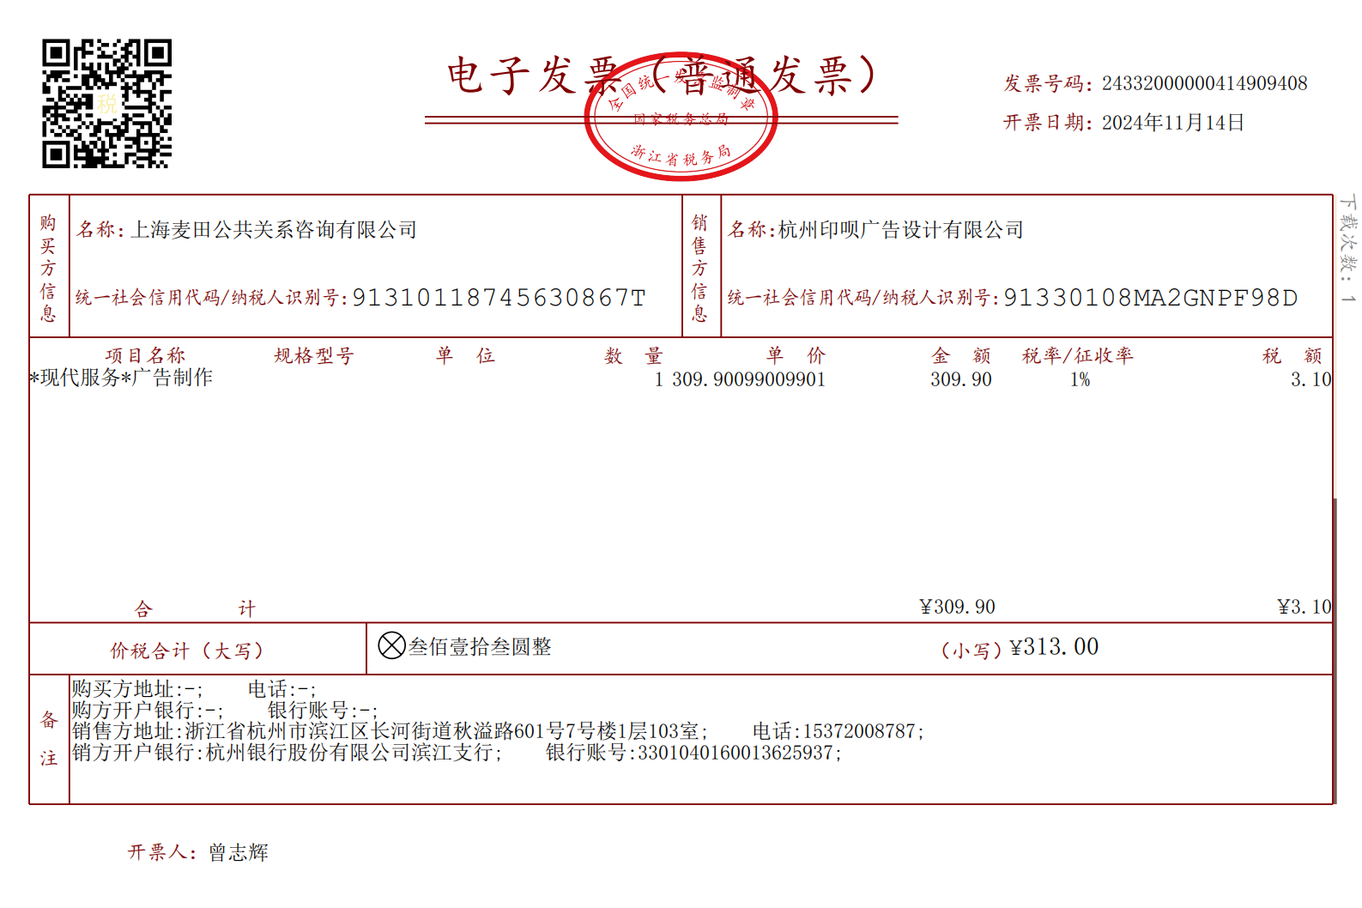
（杭州-印呗图文 2024/10/25 -7块kt板 30*45cm 1次），琦儿直播需KT板

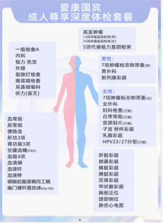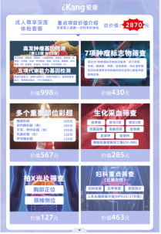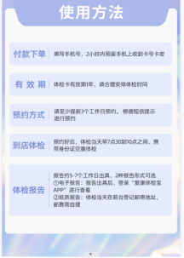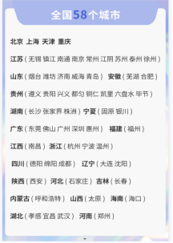- KT板示例

二、未能开发票项目明细，共计1370.3元
- 抖音小店维护评分，共 2次，共计 200 元
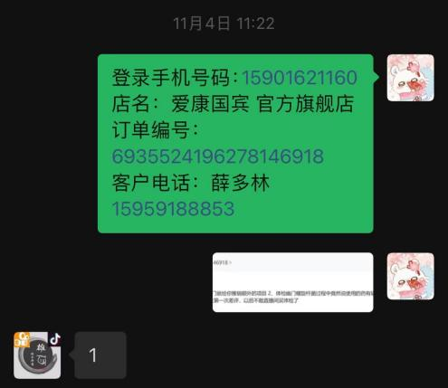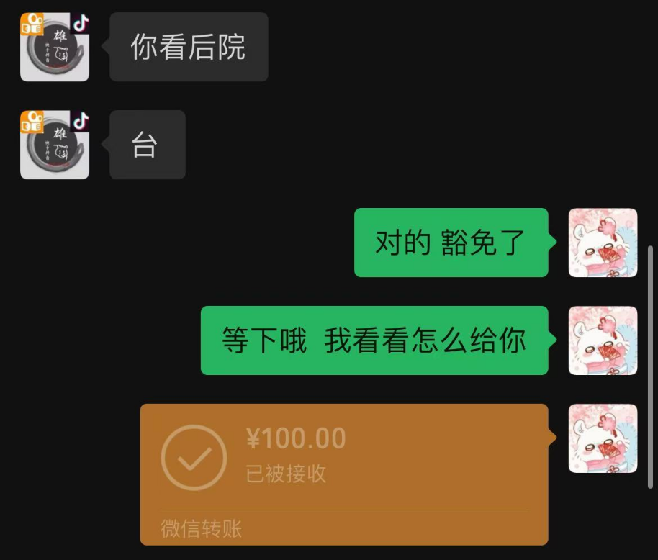
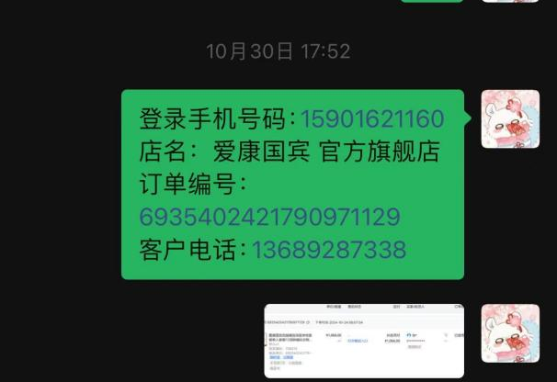
- 爱康官方旗舰店销量提升，共1次，共计500元
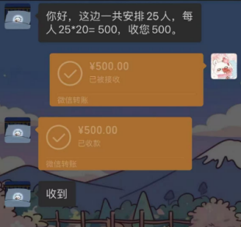
- 客户未体检项目需线下退款，共 2次，共计 670.3 元
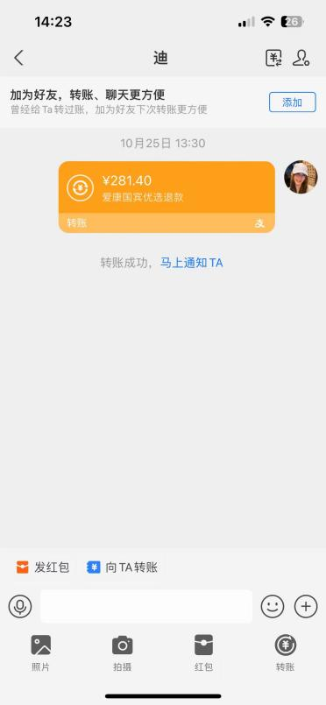
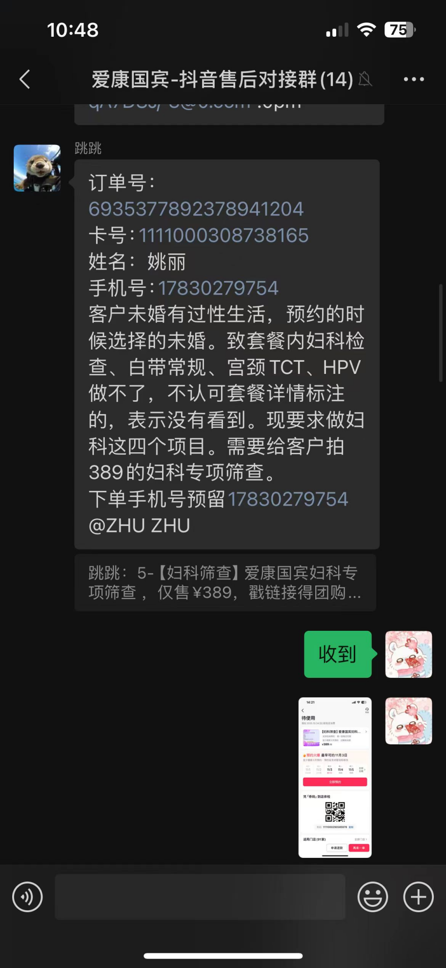
三、代替发票明细，共2张，共计1393.29 元
- 餐饮票，共 1张，共计1241元
- 运输服务客务运输费，共1张，共计152.29元
